Escola Municipal de Educação Básica Augustinho Marcon
Catanduvas-SC
Diretora: Tatiana M. B. Menegat
Assessora: Técnica-Pedagógica Maristela Apª. B. Baraúna
Assessora: Técnica-Administrativa Margarete Dutra
Professora: Marli Monteiro de Freitas
4º ano.

SEQUÊNCIA DIDÁTICA – ARTES – 17/08/2020 A 21/08/2020

Tema: As lendas e mitos

Conteúdo: Folclore
Leitura do texto

O Dia do Folclore é celebrado internacionalmente (inclusive no Brasil) no dia 22 de agosto. Isso porque nessa mesma data, no ano de 1846, a palavra “Folklore” (em inglês) foi inventada. O autor do termo foi o escritor inglês William John Thoms, que fez a junção de “Folk” (povo, popular) com “Lore” (cultura, saber) para definir os fenômenos culturais típicos das culturas populares tradicionais de cada nação.
O significado da palavra, segundo seu criador, era “saber tradicional de um povo” Sabemos que o folclore, ou cultura popular, tem despertado grande interesse de pesquisadores de todo o mundo desde o século XIX.
É fundamental para um país conhecer as raízes de suas tradições populares e analisá-las, assim como as de caráter erudito. Os grandes folcloristas encarregam-se de registrar contos, lendas, anedotas, músicas, danças, vestuários, comidas típicas e tudo o mais que define a cultura popular.
O folclore é parte integrante da cultura de um povo e, por isso, é considerado pela UNESCO como Patrimônio Cultural Imaterial, sendo imprescindível a realização de esforços para a sua preservação.

As principais lendas do folclore brasileiro

Lenda do Saci-pererê  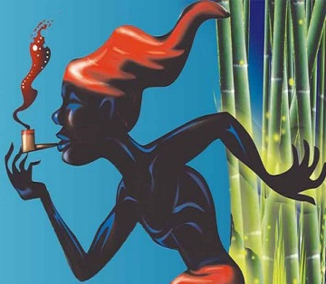  Nome de origem tupi-guarani, o Saci-pererê é uma das lendas brasileiras mais conhecidas.  É representada por um menino negro que possui uma perna só. Além disso, fuma cachimbo e usa uma carapuça vermelha que lhe dá poderes mágicos.  Muito brincalhão e travesso, o Saci surge como um redemoinho e gosta de assustar pessoas. | Lenda da Mula sem Cabeça  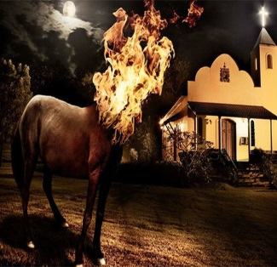  A mula sem cabeça é um monstro do folclore brasileiro que se manifesta quando uma mulher namora um padre. Por maldição ela é transformada em mula.  Esta personagem folclórica é representada, literalmente, por uma mula sem cabeça, que solta fogo pelo pescoço e assusta pessoas e animais. No entanto, há versões que variam de região para região do Brasil. | Lenda do Lobisomem  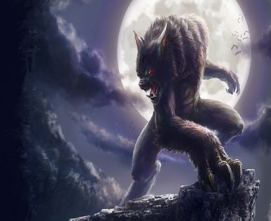  A lenda do Lobisomem tem origem europeia. Ela retrata um monstro violento com formas humanas e de lobo, que se alimenta de sangue.  Acredita-se que quando uma mulher tem sete filhas e o oitavo filho é homem, esse último provavelmente será um Lobisomem.  Em algumas versões, a lenda apresenta outras características, como a manifestação do Lobisomem em crianças não batizadas.  A transformação do homem em Lobisomem ocorre nas encruzilhadas em noites de lua cheia por volta da meia-noite. Ao amanhecer, ele torna-se novamente humano.
Lenda do Boitatá  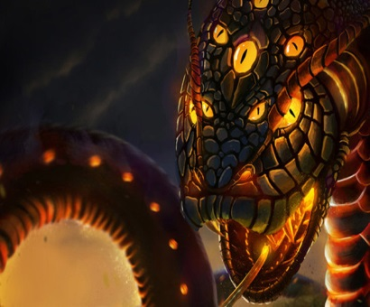  O Boitatá é uma lenda folclórica conhecida em outras regiões do Brasil pelos nomes Baitatá, Biatatá, Bitatá e Batatão.  Na língua indígena Tupi-Guarani significa "cobra de fogo". Esse personagem folclórico é representado por uma grande serpente de fogo que protege os animais e as matas.  Originalmente foi encontrado num texto do século XVI do Jesuíta José de Anchieta. Sua narrativa sofreu muitas modificações ao longo do tempo, de modo que existem diversas versões conforme a região do país. | Lenda do Boto  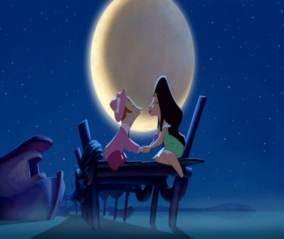  A lenda do Boto é originária da região amazônica sendo também conhecida pela denominação "boto cor-de-rosa" ou "Uauiará”. Reza a lenda que nas noites de Festas Juninas, o boto, animal dos rios da Amazônia, sai dos rios e transforma-se num homem muito atraente. Seu objetivo é atrair e seduzir as mulheres para levá-las ao fundo dos rios e acasalar. | Lenda da Cuca  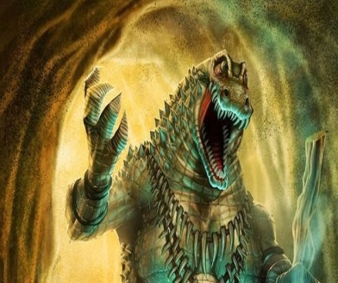  De origem portuguesa, a lenda da Cuca está associada muitas vezes com o “bicho papão”. Ela é uma personagem muito temida pelas crianças, representada por velha feia e malvada com cara de jacaré que raramente dorme. Sua personagem está associada com o rapto de crianças desobedientes e que não querem dormir. Por isso, a tradicional cantiga de ninar crianças diz: “Nana neném que a Cuca vem pegar”.
Lenda do Negrinho do Pastoreio  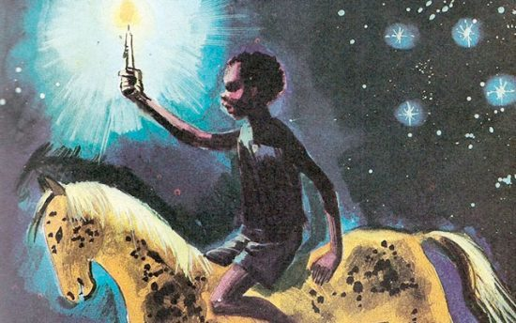  De origem afro-cristã e pertencente ao folclore do sul do país, o Negrinho do Pastoreio conta a história de um menino escravo que tinha um patrão maldoso. Quando foi pastorear os cavalos, acabou por perder um cavalo baio.  Depois de ter sido violentamente agredido pelo fazendeiro e jogado num formigueiro, o Negrinho do pastoreio aparece sem marcas no corpo. Ele surge ao lado da Virgem Maria e montado no cavalo baio. | Lenda da Iara  Conhecida como Iara ou Uiara, a lenda da mãe d’água é de origem tupi. Iara significa “Senhora das Águas”. Esta personagem é representada por uma sereia belíssima que atrai os pescadores com suas doces canções a fim de matá-los.  Antes de ser uma sereia, Iara era uma índia bela e inteligente que despertava muita inveja, inclusive de seus irmãos. Assim, para acabarem com o problema, os irmãos resolvem matá-la.  No entanto, é ela que os mata. Como punição, Iara é lançada no encontro do Rio Negro e Solimões e, a partir daí, torna-se uma sereia com objetivo de matar os homens. | Lenda do Curupira  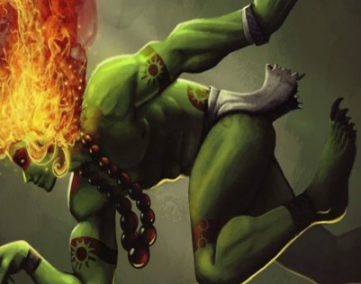  Personagem travesso do folclore brasileiro, o Curupira é a representação de um menino com cabelos vermelhos e pés virados para trás. A origem do nome é tupi-guarani e significa "corpo de menino".  Protetor da fauna e da flora, o Curupira assobia e deixa pegadas com seus pés virados. O objetivo é enganar os exploradores e destruidores da natureza.

1 - ATIVIDADE: Após ter feito a leitura do texto, no caderno copie a data e o título, faça o desenho da Yara e copie a lenda da Yara.

Registre por fotos e envie no particular ou no grupo

Ótima semana!!!!

